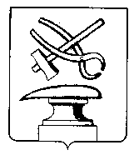
РОССИЙСКАЯ ФЕДЕРАЦИЯ
ПЕНЗЕНСКАЯ ОБЛАСТЬ
СОБРАНИЕ ПРЕДСТАВИТЕЛЕЙ
ГОРОДА КУЗНЕЦКА
РЕШЕНИЕ

О признании утратившим силу решения
Собрания представителей города Кузнецка

Принято Собранием представителей города Кузнецка 3 февраля 2023 года

Руководствуясь статьей 21 Устава города Кузнецка Пензенской области,

Собрание представителей города Кузнецка решило:

- Признать утратившим силу:
- решение Собрания представителей города Кузнецка от 29.12.2022 №104-43/7 «О возложении исполнения обязанностей Главы города Кузнецка».
2. Настоящее решение вступает в силу со дня его принятия.

Председатель Собрания
представителей города Кузнецка В.Е. Трошин
03.02.2023 №18-45/7

